Zajęcia w domu 22.05.2020 r.
Witam Was drogie „Maczki” i pytanie do wszystkich

KIM BĘDĘ GDY DOROSNĘ ?

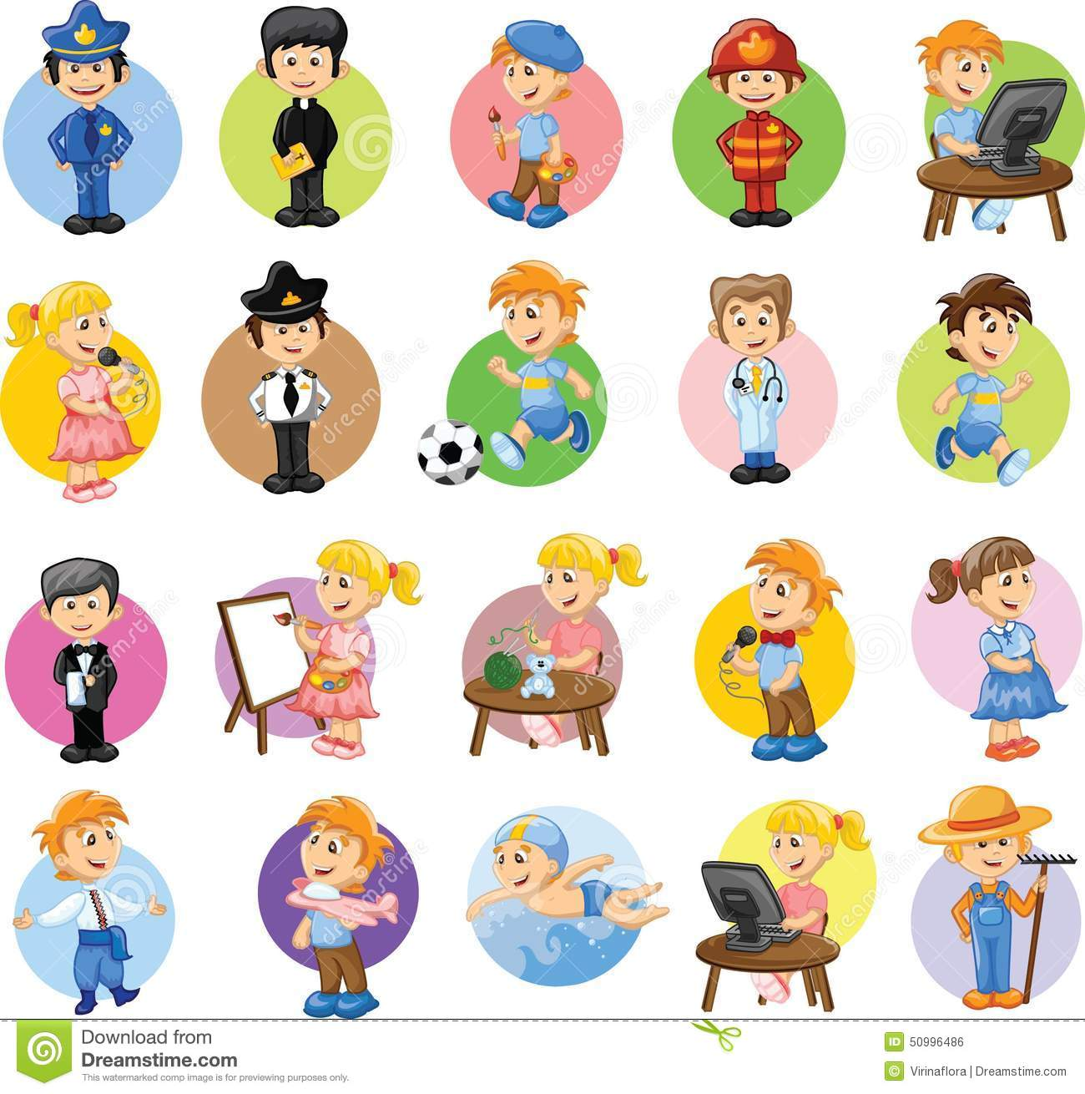
Propozycji i możliwości jest wiele, ale każdy z Was na pewno kimś chciałby być gdy dorośnie, rozmawialiśmy już o tym w przedszkolu. Dzisiaj możecie się pobawić i wymyślić zawód dla siebie – a więc narysujcie lub namalujcie / do wyboru/ KIM CHCIELIBYŚCIE BYĆ….. . Ja pamiętam, że od najmłodszych lat zawsze chciałam być nauczycielką i pracować z dziećmi.
Dla małych konstruktorów zabawka do samodzielnego zrobienia
Link https://pl.pinterest.com/pin/593138213413849064/
Kubuś –bajka dla dzieci- zawody
Linkhttps://www.youtube.com/watch?v=K9TF6aefiUw

Bardzo, bardzo dziękuję za wczorajsze zdjęciaRODZICE JESTEŚCIE WIELCY!!!
Przytulam Was mocno
KIM BĘDĘ GDY DOROSNĘ ?

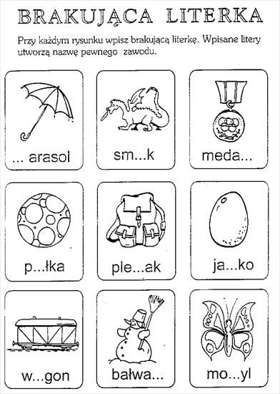

ZAWÓD ……………………………………………………………………………………
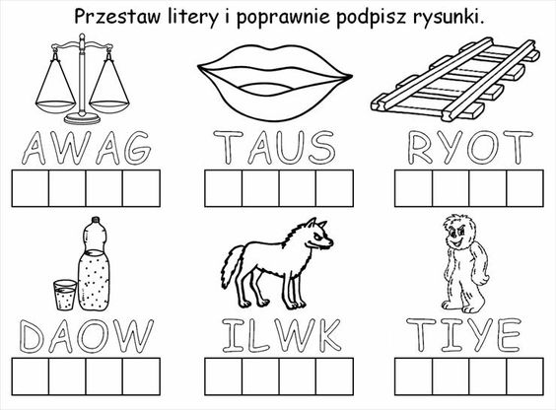

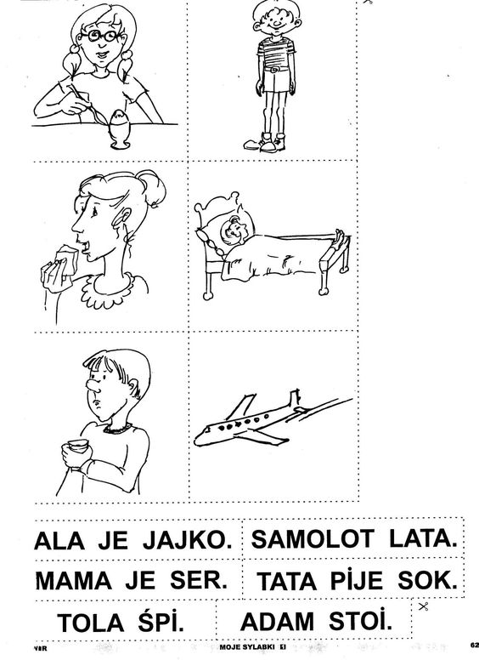

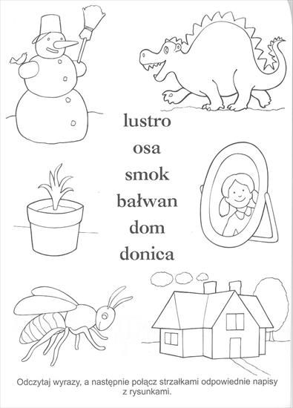
DLA CHĘTNYCH DZIECI

